**Трифенилциклопентадиенильные комплексы родия: синтез и каталитическая активность**

***Харитонов В.Б., Логинов Д.А.***

*Аспирант, 2 года обучения*

*Институт элементоорганический соединений им. А.Н.Несмеянова, Москва, Россия*

*E-mail: kharitonov55@yandex.ru*

В настоящее время, комплексы родия активно используются в гомогенном катализе. Большинство из этих катализаторов содержат в своей структуре циклопентадиенильный фрагмент или изолобальный ему лиганд, выполняющий стабилизирующую функцию в ходе каталитического цикла [1,2]. Варьирование заместителей в циклопентадиенильном лиганде открывает широкие возможности для получения оптимальных свойств катализатора для интересующего процесса, позволяет обнаруживать новые пути протекания уже известных каталитических реакций, а также увеличивать их эффективность и селективность [3,4].

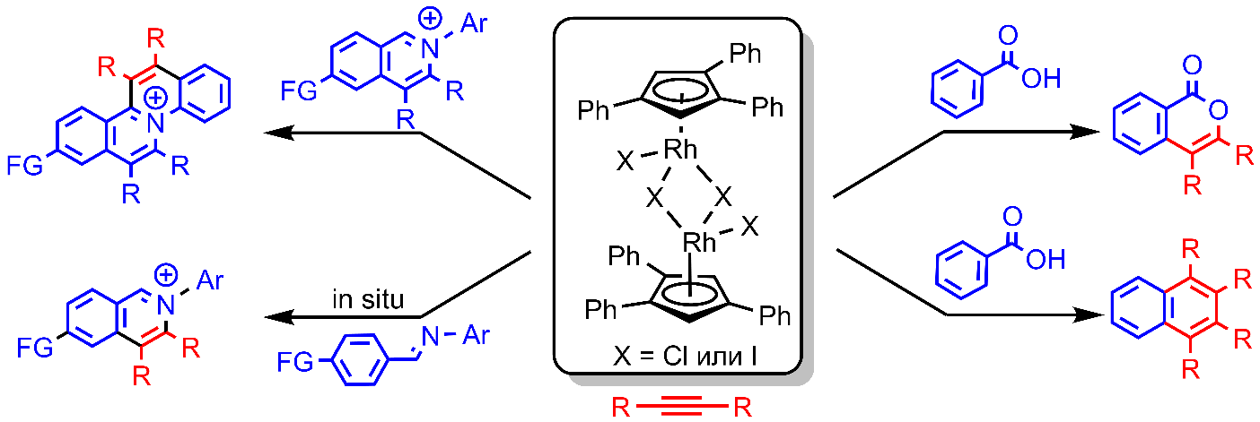

Схема 1. Исследованные каталитические процессы

Нами была получена серия 1,2,4-трифенилциклопентадиенильных комплексов родия (I и III) с различными классами лигандов. Комплексы были протестированы в нескольких типах реакций С-Н активации (Схема 1). Было установлено, что галогенидные комплексы родия (III) проявляют значительную каталитическую активность в реакциях синтеза нафталинов, изокумаринов, изохинолиниевых и дибензохинолизиниевых катионов. Также было отмечено, что трифенилциклопентадиенильные катализаторы обладают бóльшей толерантностью к функциональным группам по сравнению с коммерчески доступными катализаторами. В рамках субстратного перебора был осуществлен синтез 6 веществ природного происхождения.

*Исследование выполнено при поддержке Российского Научного Фонда (Грант № 19-73-20212)*

**Литература**

1. Kharitonov V. B., Muratov D. V., Loginov D. A. Cyclopentadienyl complexes of group 9 metals in the total synthesis of natural products // Coordination Chemistry Reviews. 2022. Vol. 471. p. 214744.

2. Vinogradov M. M., Loginov D. A. Rhoda- and iridacarborane halide complexes: Synthesis, structure and application in homogeneous catalysis // Journal of Organometallic Chemistry. 2020. Vol. 910. p. 121135.

3. Kharitonov V. B., Muratov D. V., Nelyubina Y. V., Shutkov I. A., Nazarov A. A., Loginov D. A. Triphenylcyclopentadienyl Rhodium Complexes in Catalytic C-H Annulations. Application for Synthesis of Natural Isocoumarins // Journal of Organic Chemistry. 2023. Vol. 88. No. 5. pp. 2869-2883.

4. Kharitonov V. B., Sergeeva E. S., Kouame E. K., Nelyubina Y. V., Ushakov I. A., Loginov D. A., Lvov A. Redirecting of Charge Transfer Enables the Control of the Photoactivity of Terarylenes // Organic Letters. 2022. Vol. 24. No. 41. pp. 7538-7543.